|  |
| --- |
| Laboratorio de Computación  Salas A y B |
|  |

|  |  |
| --- | --- |
| Profesor(a): | García Morales Karina |
| Asignatura: | Fundamentos de Programación |
| Grupo: | 22 |
| No de Práctica(s): | 8 |
| Integrante(s): | Viveros Fernández Salvador Juan |
|  |  |
|  |  |
|  |  |
| No. de lista o brigada: | 54 |
| Semestre: | Primero |
| Fecha de entrega: | 8/10/2024 |
| Observaciones: |  |
|  |  |

CALIFICACIÓN: ________________

Estructuras de repetición

**Objetivo:**

El alumno elaborará programas en C para la resolución de problemas básicos que incluyan las estructuras de repetición.

**Desarrollo:**

Tal como en los diagramas de flujo, como en el pseudocódigo, el lenguaje C permite utilizar estructuras de repetición, las cuales, siempre que se cumpla una condición, ejecutarán una parte del código una y otra vez. Existen 3 estructuras, siendo estas, for, while y do-while.

**Estructuras de repetición:**

|  |  |
| --- | --- |
| Estructura. | Codificación (Sintaxis). |
| For | For(Expresión lógica; Condición; Incremento/Decremento){  Sentencia;  } |
| While | While(Expresión lógica){  Sentencia;  { |
| Do-while | Do{  Sentencia;  } while(Expresión lógica); |

**Diferencias entre while y do-while:**

Si bien las estructuras while y do-while son estructuras iterativas, estas distan dese iguales, puesto que, la primera evalúa una condición, la cual, de cumplirse, prosigue a efectuar el código donde de este, mientras que la segunda, efectúa el código dado y luego evalúa la condición y de cumplirse, vuleve a efectuar dicho código. De esta manera la estructura do-while asegura que el código se ejecutará al menos una sola vez, además de ser la única estructura que utiliza el punto y coma, dado que las otras dos requieren únicamente de llaves para su sintaxis.

**Tarea:**

1. **Solicitar un radio al usuario y calcular el área**

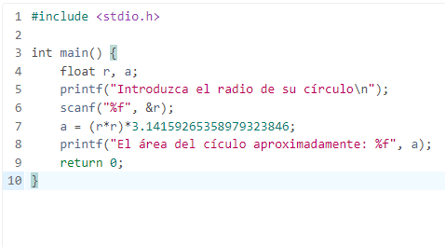

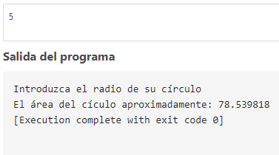

1. **Mostrar la numeración del 10 al 1 haciendo uso del ciclo while.**

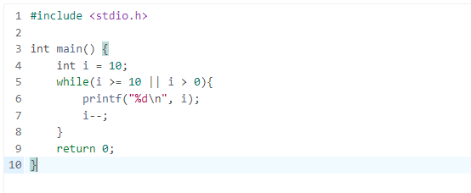

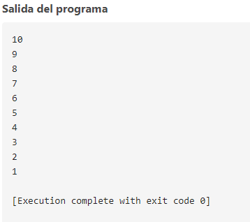

1. **Mostrar la tabla de multiplicar del número que ingrese el usuario con el ciclo for.**

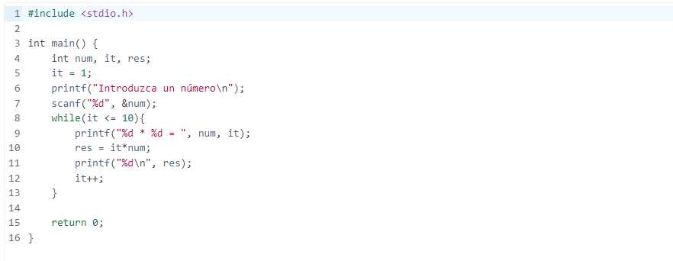

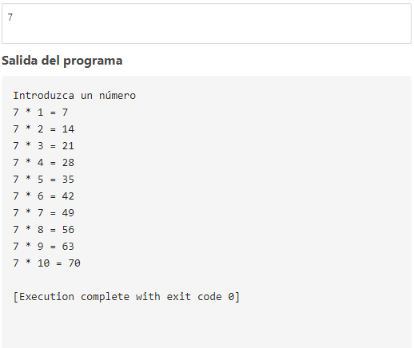

1. **Genera un menú con los 3 ejercicios anteriores y agrega el ciclo do-while con el fin de que el usuario no pueda salir del programa hasta seleccionar la opción en el menú.**

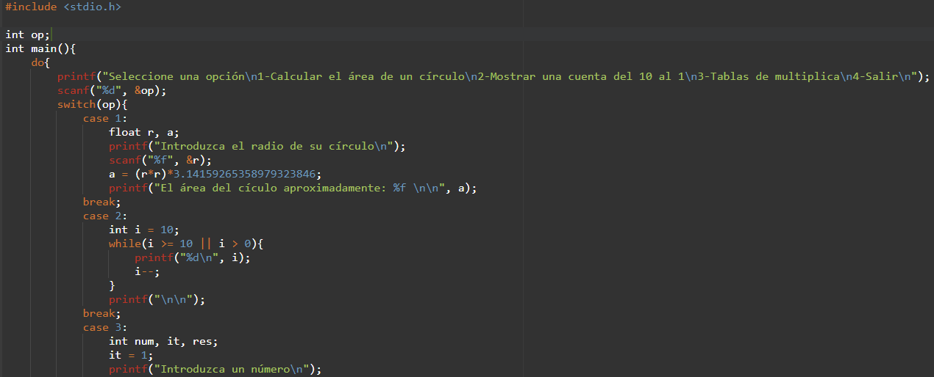

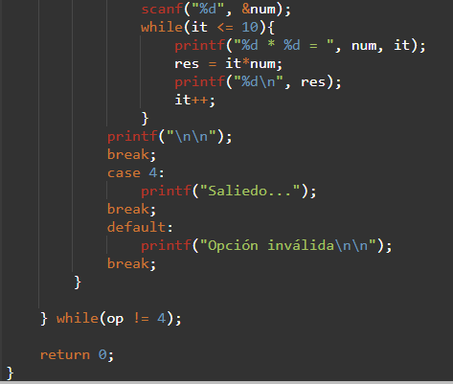

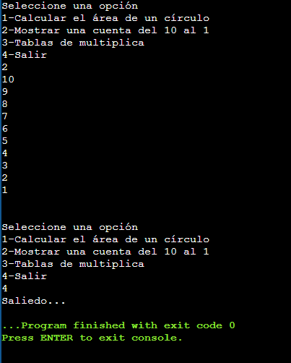

1. **Del ejercicio de la calculadora, agregar condición a la división, si hay división entre cero pedir otro valor al usuario hasta que coloque un valor diferente y se pueda realizar la división.**

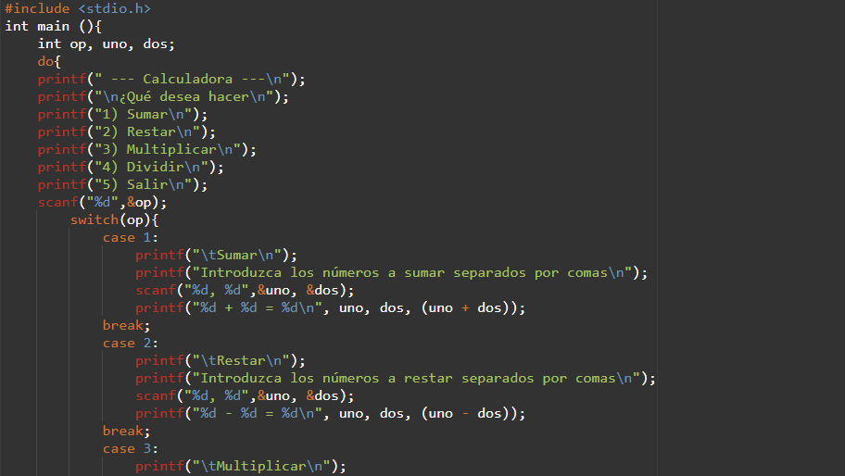

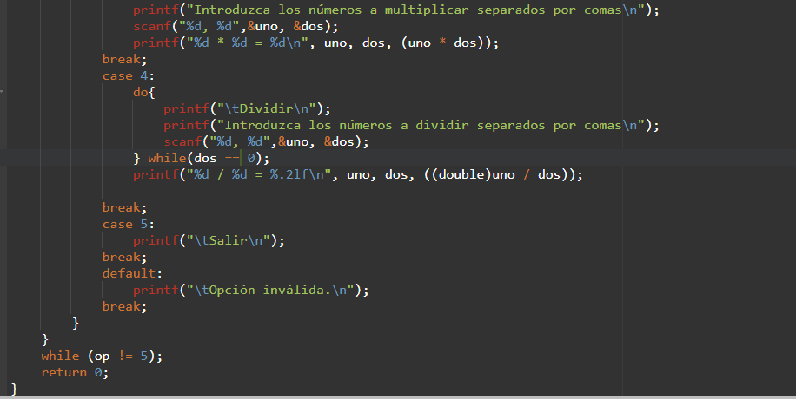

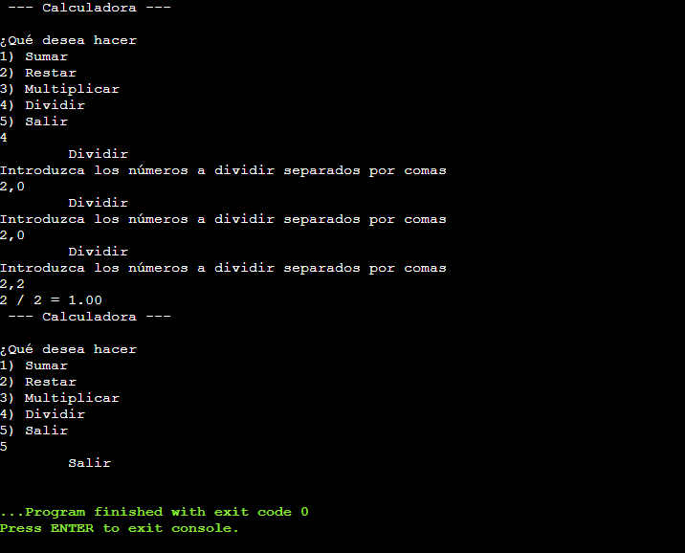

1. **Modificar el programa para que permita solicitar al usuario el Número de alumnos a evaluar empleando un ciclo while en lugar del ciclo for.**

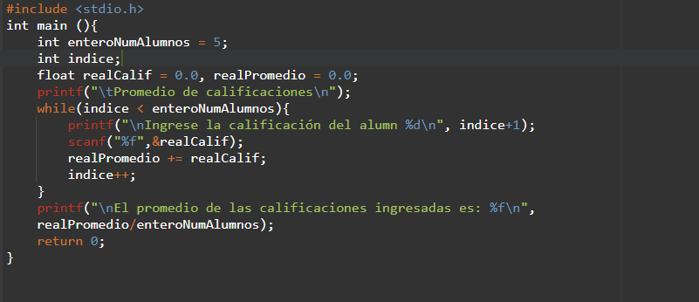

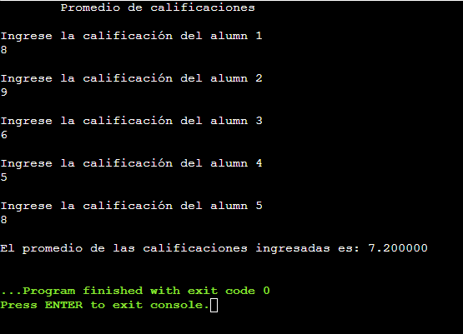

1. **Completa el cuadro con las estructuras iterativas (MIENTRAS, HACER MIENTRAS Y PARA)**

|  |  |  |  |
| --- | --- | --- | --- |
| **Estructura** | **Diagrama** | **Pseudocódigo** | **Sintaxis** |
| **Para** |  | PARA (valor inicial, condición, Incremento/decremento)  Instrucciones  FIN PARA | For(Valor inicial; expresión lógica; Incremento/decremento){  Instrucciones;  } |
| **Mientras** |  | Mientras que <expresión lógica>  Instrucciones  FIN DEL MIENTRAS | While(Expresión lógica){  Instrucciones;  } |
| **Hacer mientras** |  | HACER  Instrucciones  Mientras <expresión lógica> | Do{  Instrucciones;  } while(Expresión lógica); |

**Conclusión:**

EL lenguaje C, entre todas funciones que contiene, da la opción de poder ejecutar iterativamente una fracción del código, resultando en algo extremadamente útil y, en lo personal, algo fácil e intuitivo de utilizar.

**Bibliografía:**

García E. et al. (2022) Manual de Prácticas del laboratorio de Fundamento de programación, recuperado de <http://lcp02.fi-b.unam.mx/>